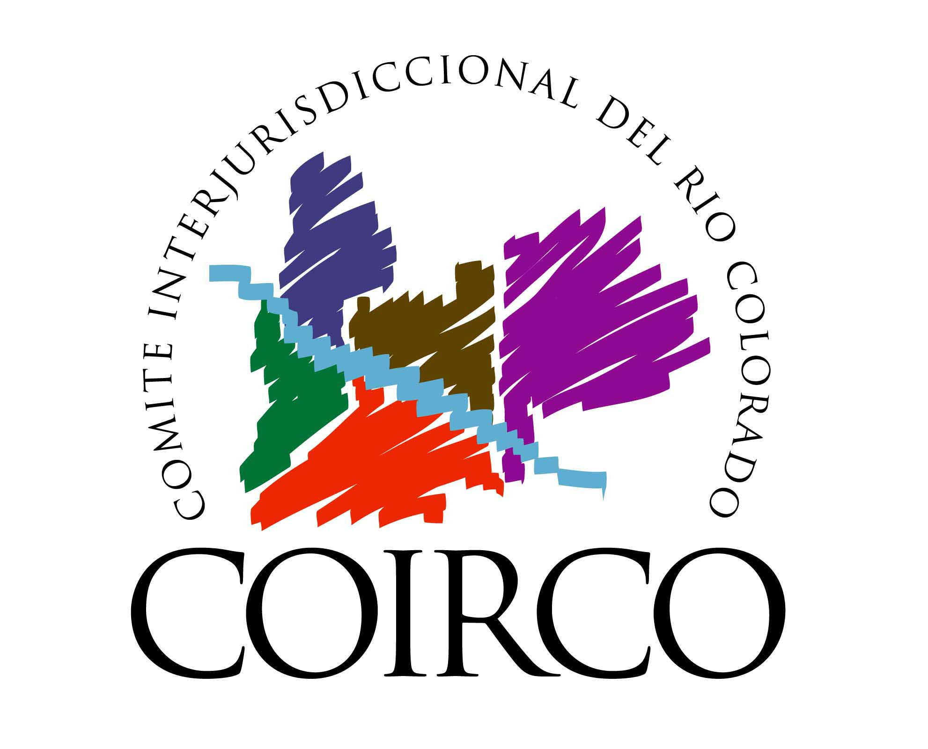

Tema: Río Colorado – Erogación desde Casa de Piedra
Incremento erogación de 65 m³/s a 75 m³/s
Jueves 22 de agosto

Se informa que hoy, jueves 22 de agosto se incrementó la erogación de 65 a 75 m³/s a partir de las 9:00 horas, dentro del programa de erogaciones del ciclo riego 2013 - 2014.
El incremento se hizo en dos maniobras, respetando las NMA
Información hidrológica de la cuenca del río Colorado se puede obtener en nuestro sitio de Internet: www.coirco.gov.ar, la que es actualizada diariamente.

COIRCO
coirco@coirco.gov.ar (0291) 455 -1054
22 de Agosto de 2013
CP 2013_62

